Есть у нас надежный друг,
нет у него ни ног, ни рук,
Зато три глаза на ребят по очерѐдности глядят.
Его повсюду узнают.
Скажите, как его зовут?
Све-то-фор!
Его команды выполняй, и на дороге не зевай.
И для машин, и для людей
Всегда он будет всех нужней.
Важнее нету никого.
Скажите нам скорей, кого?
Све-то-фо-ра!
Всем сейчас на удивленье
Мы покажем развлеченье.
По правилам движенья

В лесу, где все без правил
Ходили до сих пор,
Однажды появился
Дорожный светофор.
Откуда -то с дороги
Принѐс его медведь
Зверей хотел позвать он
На чудо посмотреть.
Медведь:
Я сегодня в лес соседний
За малиной путь держал.
Проходил я вдоль дороги,
Это чудо увидал.
Не найду никак ответ:
Ящик? Чемодан? Гнездо?
Нет, трѐхглазое оно!
Чтоб загадку разгадать,
Надо мне друзей позвать.
Ведущий:
Долго ходить ему не пришлось,
На помощь ему спешит ѐж!
Медведь:
Послушай, друг мой ѐжик!
Ответь мне на вопрос:
Это что за чудо
С дороги я принѐс?
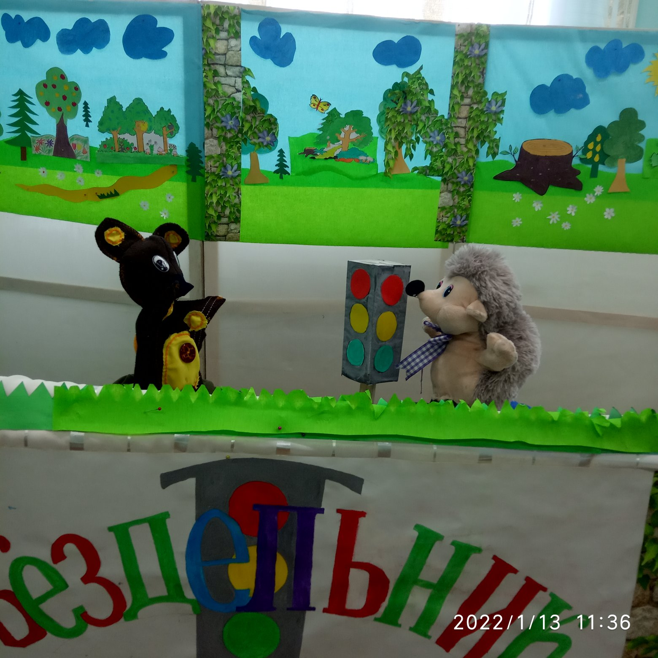
Ежик
Слушай, Мишенька, ответ!
Это вовсе не секрет!
На дорогах с перекрѐстков
Он на всех глядит в упор.
С виду грозный и серьѐзный,
Очень важный светофор.
Он и вежливый, и строгий,
Он известен на весь мир.
Он на улице широкой
Самый главный командир.
Медведь:
Теперь мне всѐ понятно.
Это дельная вещица
Нам, конечно, пригодиться.
Чтоб дорогу уступать,
И по правилам шагать!
Сорока
Это что ещѐ за шутки?
Нет покоя не минутки!
Затея твоя глупость
И просто ерунда!
Нужны для светофора
И ток, и провода.
А если он не будет
Как следует гореть,
То нам на эту штуку
Не стоит и смотреть!
Ёжик:
Ты, трещѐтка, не трещи,
Лучше делом помоги!
Лети по всей округе
И всех оповести,
Чтоб звери поспешили
Голосованье провести.

Медведь:
Решим проблему вместе,
Обсудим сообща:
Что делать с светофором
И как нам быть друзья?
Волк:
С сорокой я согласен!
(Сказал, зевая волк)
А если б он работал,
Какой в нѐм был бы толк?
Когда гоню я зайца,
Мне просто смысла нет
Бежать на свет зелѐный,
Стоять на красный свет!
Заяц:
И я, (сказал зайчишка)
Когда уже бегу,
Следить за светофором
Простите, не могу.
Ведущий:
А тут лиса плутовка
Подкралась очень ловко.
Ёжик:
А ты лиса плутовка
Какой нам дашь совет?
Лиса:
У нас, все знают
Порядки здесь свои,
И нам на перекрѐстке
Не нужен пост ГАИ.

Медведь
Тут что-то зашуршало,
Смотрите -это крот
На голосованье
Из-под земли ползѐт.
Крот:
Мне тоже он не нужен!
(сказал из норки крот)
Зачем мне светофор?
Я сам себе пророю
Подземный переход.

Вдруг в небе зашумело,
Подул вдруг ветерок
И все в недоуменье
Что за самолѐт?!
Сова:
Я слышу под собою
Разумные слова,
И я, вообще летаю!
Зачем мне светофор
Ведь мне совсем не нужно
На красный свет глядеть,
Когда я перекрѐсток
Могу перелететь.
Ведущий:
Осталось всѐ как было.
Шумит дремучий бор.
А на пеньке стоит как прежде
Без дела светофор.
(Поляна со зверями «замирает»)
Но мы с тобой не зайцы
Не волки и кроты
Все ходят на работу,
И в школу ходим мы.
Помогает с давних пор
Пешеходам светофор.
Он сигнал нам подает:
Ждать или идти вперед
Все
Светофор, светофор
Наш помощник с давних пор!

Медведь-Настя К.
Сова-Тимофей Г.
Сорока-Маша П.
Лиса- Ирина Ч.
Зая-Вася Б.
Волкк-Даша П.
Крот- Даша П
Ежик-Витя Н.
Руководитель кружка: Тарасова Н.Н.

